Международный день соседей отметили в п. Первомайский!

Не боюсь я разных бед, когда рядом мой сосед!

Ежегодно во всём мире в конце мая празднуется День соседей. Замечательный добрый праздник! С каждым годом этот день отмечается оригинальнее и масштабнее, обрастает традициями. Веселые конкурсы, песни и домашние угощения во дворе стали яркой приметой этого праздника.
Казалось бы, давно миновало время, когда соседи были кем-то вроде членов семьи, когда проблемы решались совместно, горе и радости делились на всех. Люди обзавелись тяжелыми металлическими дверьми, закрыли их на массивные замки, и уже не каждый знает, кто живет по соседству. А потому праздники дворов или районов, которые во многих регионах России проводятся ежегодно, стали для многих настоящим откровением. Вот какая, оказывается, семья живет по соседству - дружная да веселая: мама, папа, дочки, сыночки. А какие пироги печет соседка - хрустящие, пышные! Любой кулинар позавидует! А кот из квартиры напротив вообще чудо природы: огромный, пушистый кот! Как только на руках у хозяйки помещается?! Однако сколько еще людей остается за закрытыми дверями, сколько жителей понятия не имеют, кто живет за стенкой. Как трудно нам теперь решать совместные проблемы, потому что мы не только не знаем, как это сделать, но и с кем.
А если подумать о том, что слово «соседи» не столь буквально, что есть страны-соседи, границы с которыми тщательно охраняются, есть живая природа, и каждый её представитель – наш сосед по планете, то становится и вовсе грустно.
«Международный день соседей» – всероссийская акция, которая ежегодно реализуется в целях формирования добрососедских отношений, привлечения соседей к принятию коллективных решений, от которых зависит жизнь в многоквартирных домах.
31 мая 2019 года утро для жителей дома № 24 по улице Воронова началось с веселой музыки за окном. Такому началу дня обрадовались и дети и взрослые. Так начался большой праздник, приуроченный к Международному дню соседей. Такое мероприятие проводится второй раз. Парковка стала сценой, а гости заняли места в импровизированном зрительном зале. Гостей встречали жители дома в костюмах бортпроводников, приглашая всех совершить «полет» на авиалайнере № 24.
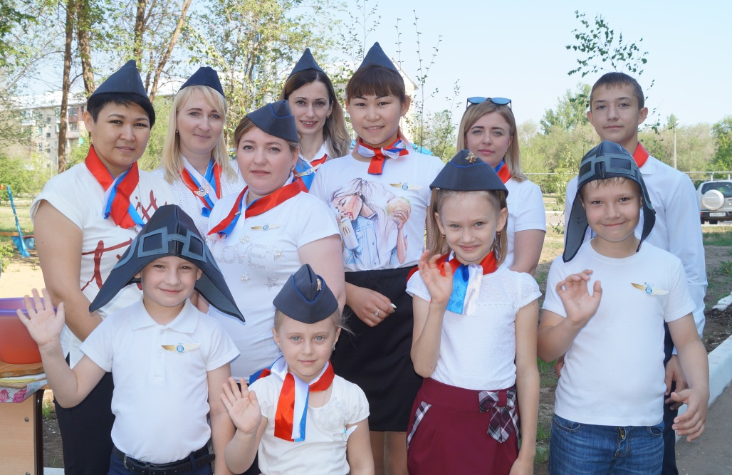
Самые младшие члены экипажа поприветствовала собравшихся стихами.
Глава МО Первомайский поссовет Светлана Викторовна Стукова поздравила собравшихся с Международным днем соседей и пригласила всех жителей на юбилей - 265-летие поселка Первомайский, который состоится 14 июня 2019 года. Светлана Викторовна призвала всех подружиться со своими соседями, обсудить и объединить идеи по благоустройству поселка. В 2019 году еще девять дворов попали в программу «Комфортная городская среда». Два двора будут выполнены с дополнительными работами, им установят детские площадки и оборудуют парковочные места. Остальные дворы отремонтируют по минимальному перечню, все работы закончатся до 1 августа. В этом году по инициативе жителей участвуем в программе, будет произведен ремонт дороги и дорожек в парке имени генерала Дмитриева.
В этом году мы с вами будем отмечать юбилей поселка, к празднику установлена стела п. Первомайский. На центральной площади и в парке имени Дмитриева установлены два арт-объекта. Светлана Викторовна пригласила всех принять участие. Чтобы наш поселок процветал - задача каждого жителя не только сохранить и приумножить, но и, конечно же, передать следующему поколению прекрасные дворы. Поздравление главы закончилось пожеланиямивсем мира и добра.

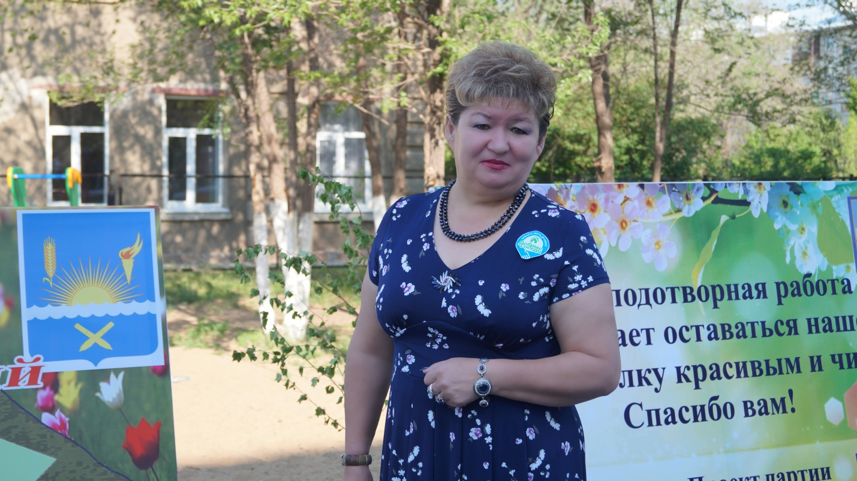
С подарками и поздравлениями пришли поздравить представители всех организаций п. Первомайский.
Учащиеся и педагоги Детской школы искусств, преподнесли в качестве подарка от детей инструментальные и вокальные номера.

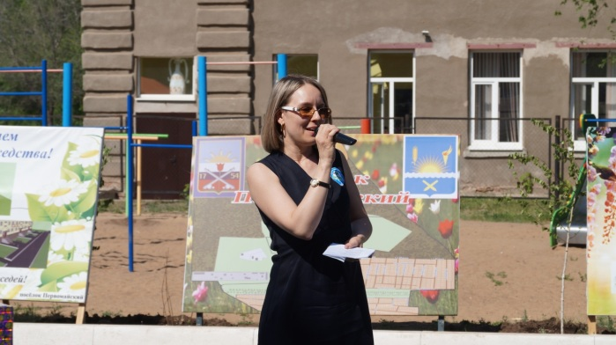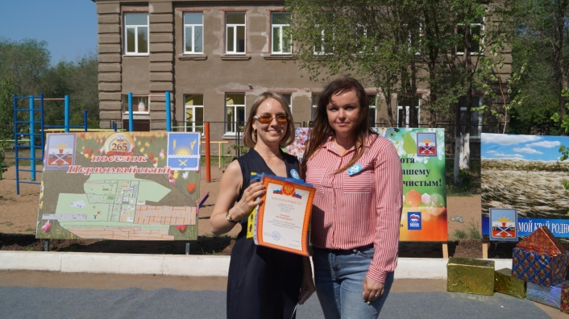
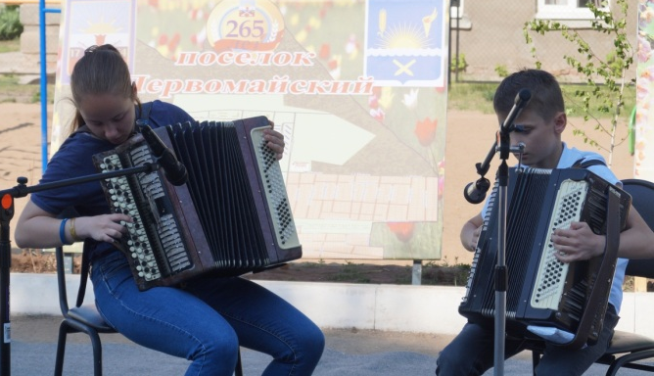
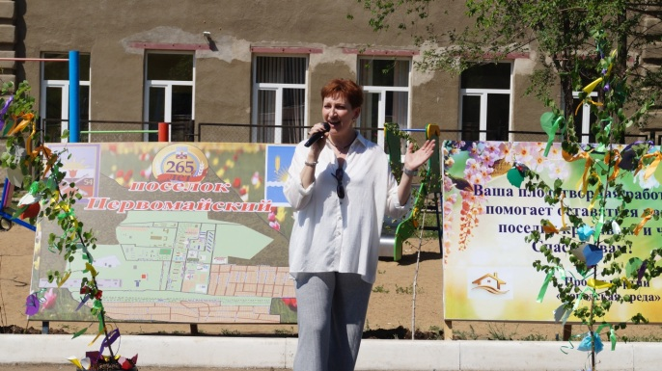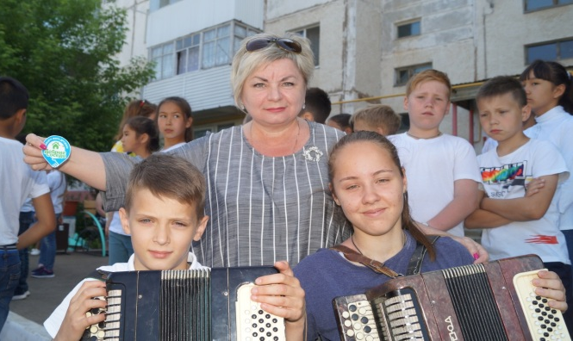

Коллектив и воспитанники детского сада «Аленушка» не остались в стороне. Маленькие артисты стали настоящим украшением праздника.

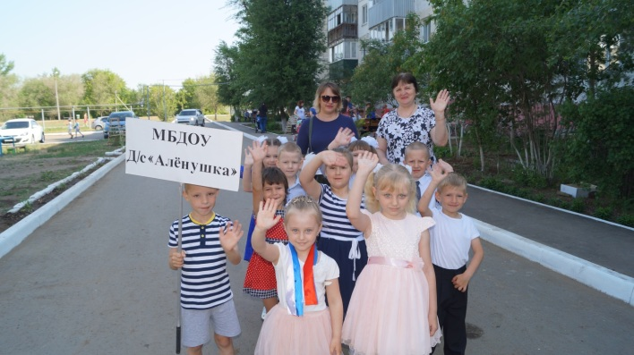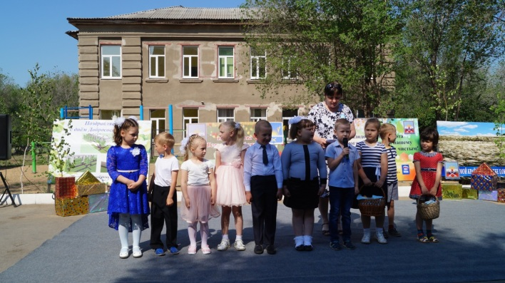
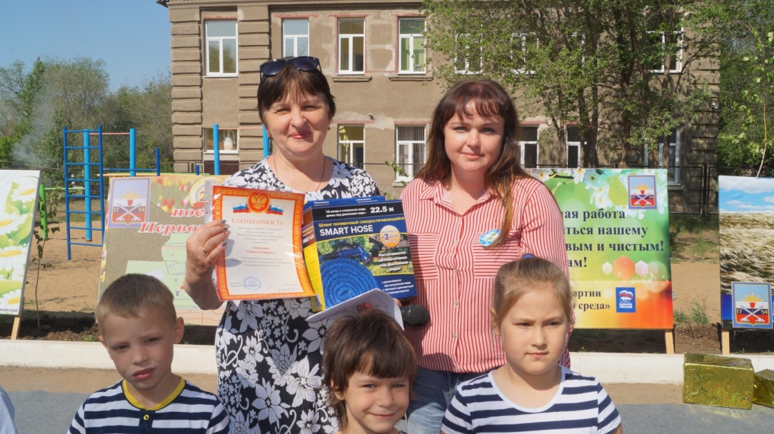

Коллектив детского сада «Звездочка» преподнес сладкий подарок и искренние поздравления.
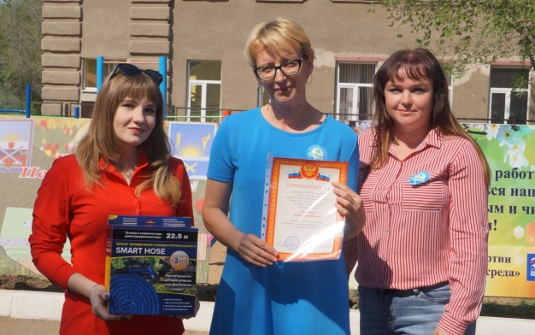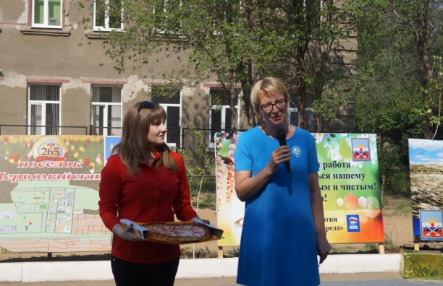

`Лицей №1 поздравил «соседей» подарком-песней.
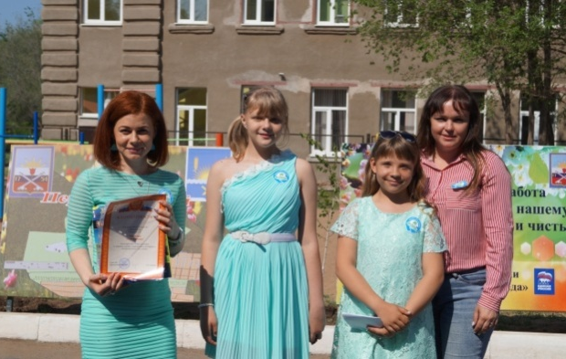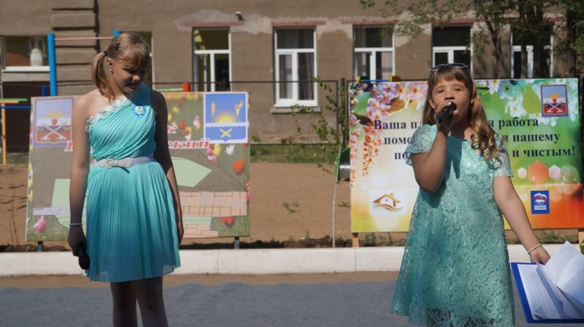

Средняя общеобразовательная школа №2 пришла на праздник большой дружной компанией выпускников начальной школы с танцевальным номером.
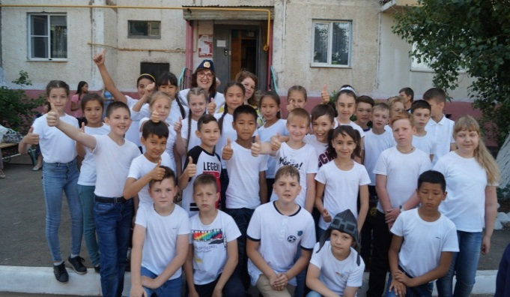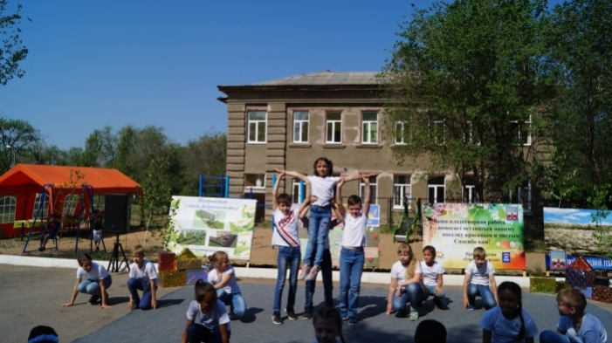
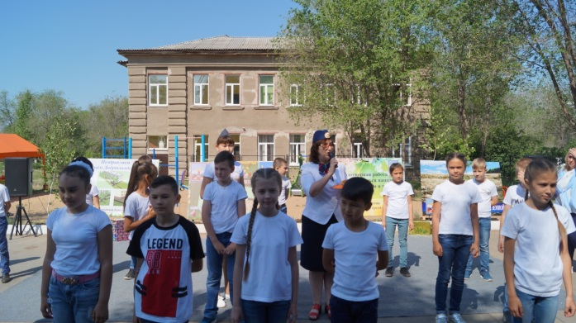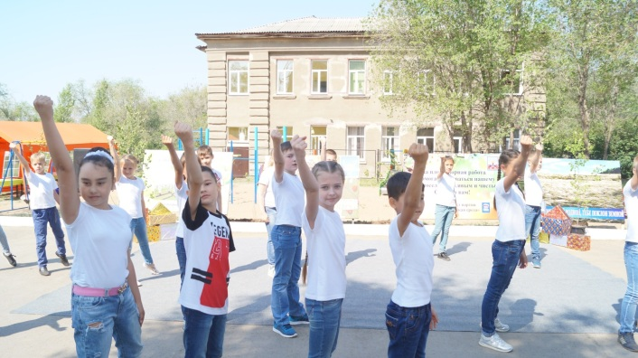

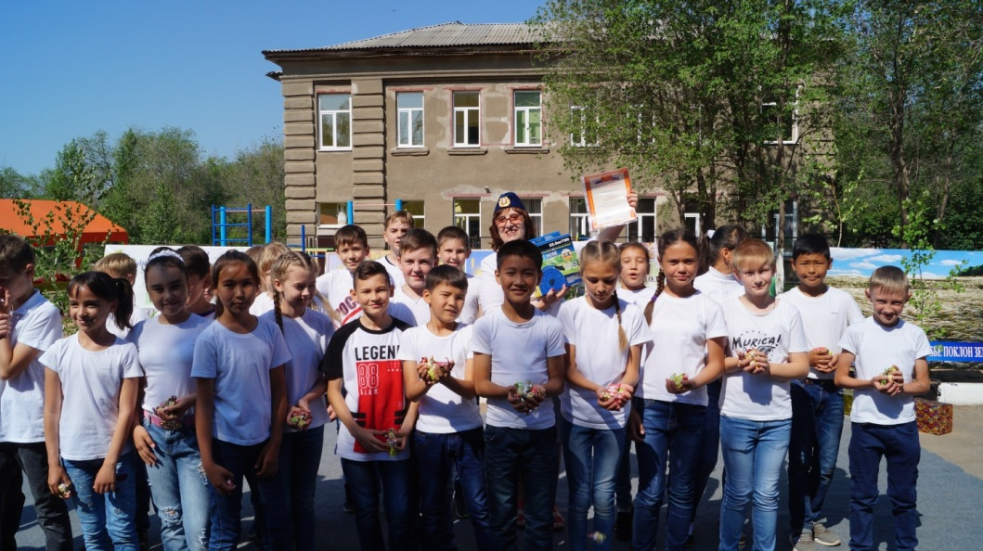

МУП «Коммунальное хозяйство» принесли угощение и теплые слова поздравления.

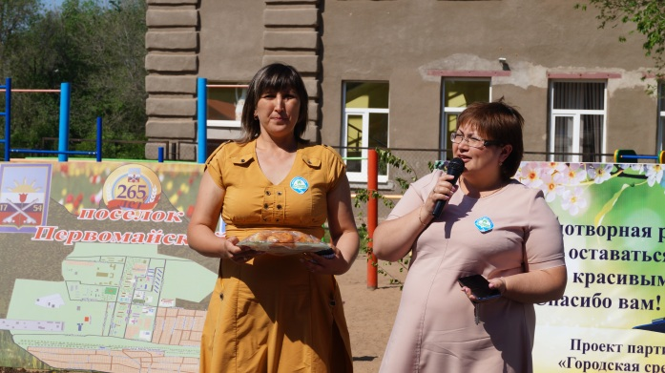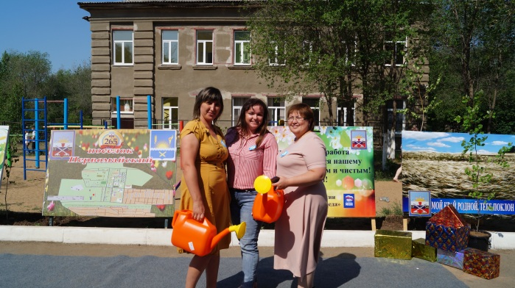

Жители дома 1а по улице 9-ой Пятилетки, во дворе которого День добрососедства прошел в прошлом году, своим выступлением в народных костюмах подчеркнули многонациональность жителей не только своего дома, но и всего поселка.
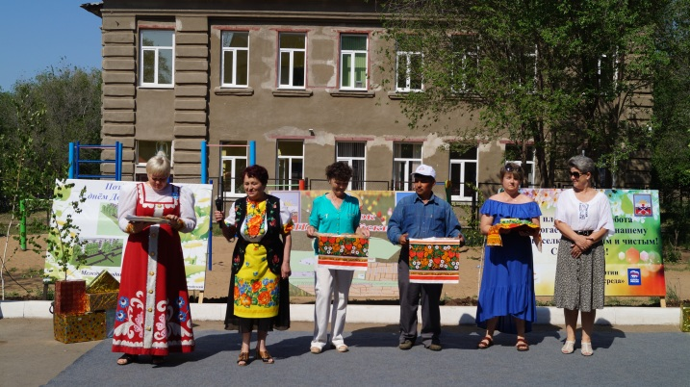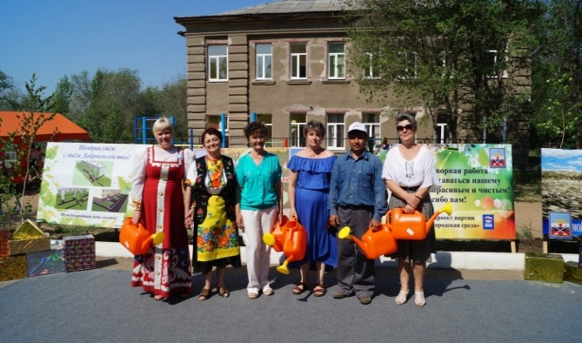

Клуб для людей пожилого возраста «Вдохновение» так же поздравил жителей поселка с праздником добрососедства.
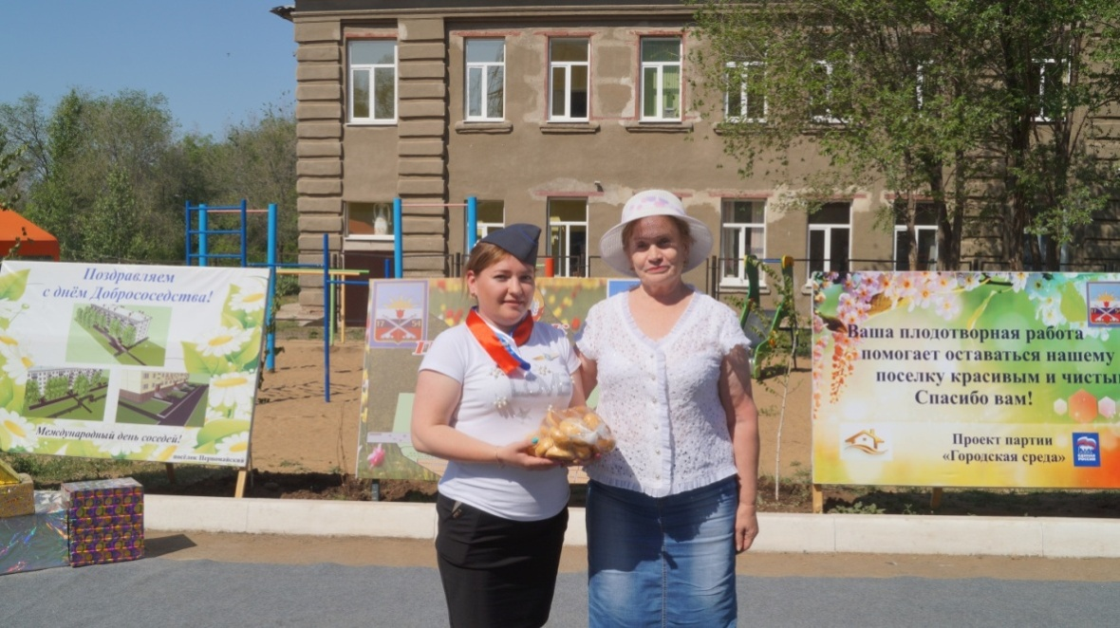
Жители улицы Воронова по-соседски пожелали процветания и реализации всего задуманного.
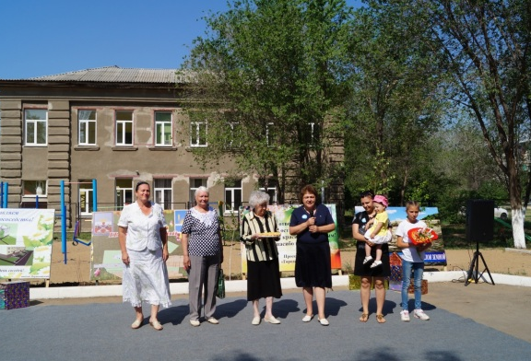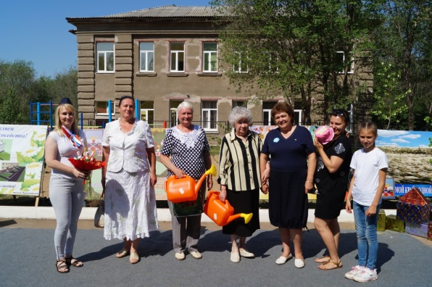

Каждому желающему представилась возможность поучаствовать в различных конкурсах. И, конечно же, никто не остался без подарка, способствующего укреплению меж соседских отношений.
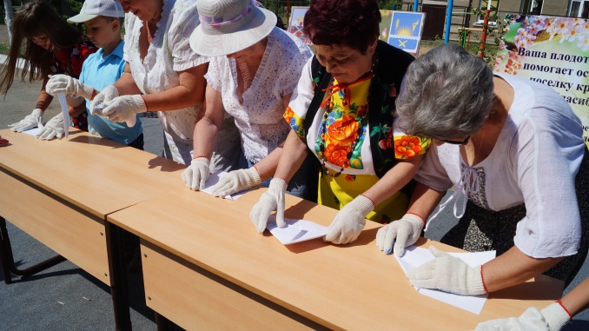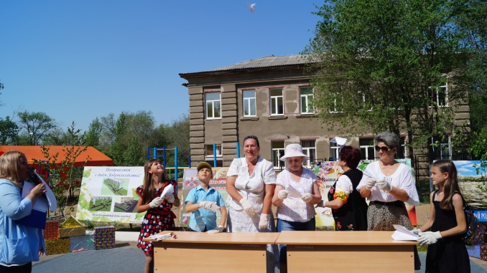

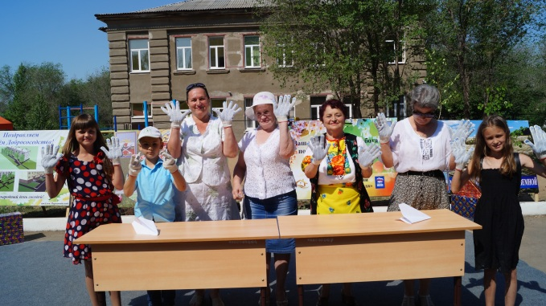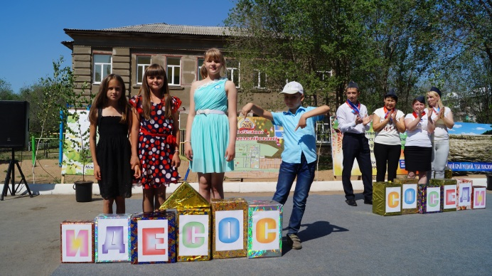

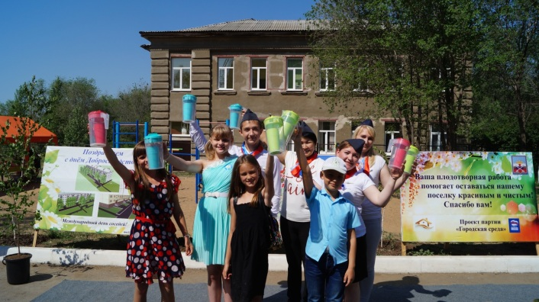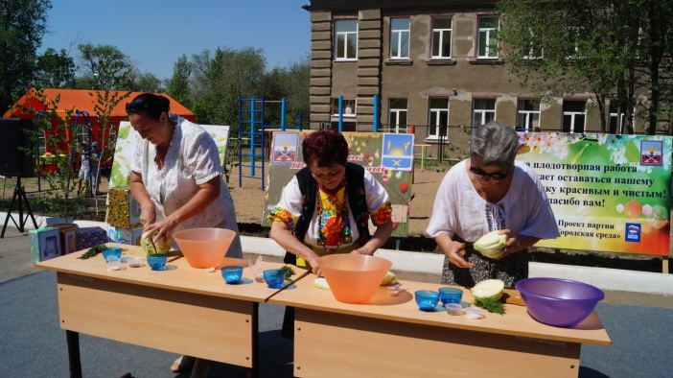

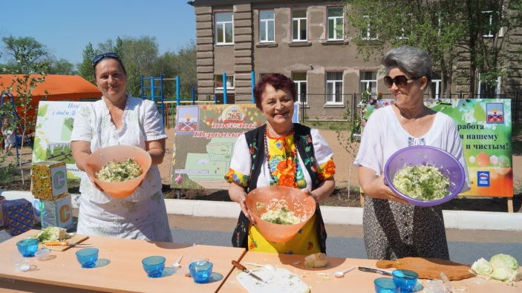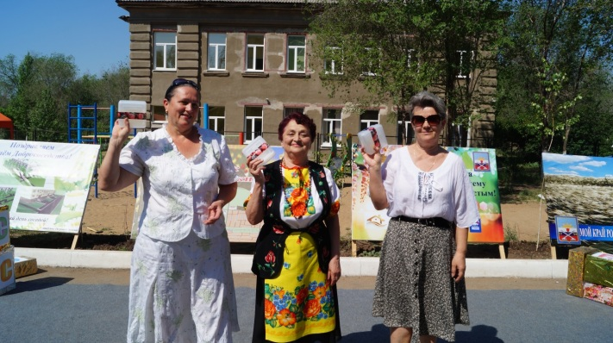
По уже сложившейся традиции команды жителей 24-го дома по улице Воронова и жителей домов 16 по улице Воронова и 11 по улице Симонова - двора, в котором праздник пройдет в следующем году, нарядили две березы - одного из главных символов нашей великой державы, символом чистоты и возрождения. Эти деревца будут посажены во дворе дома Воронова 24.

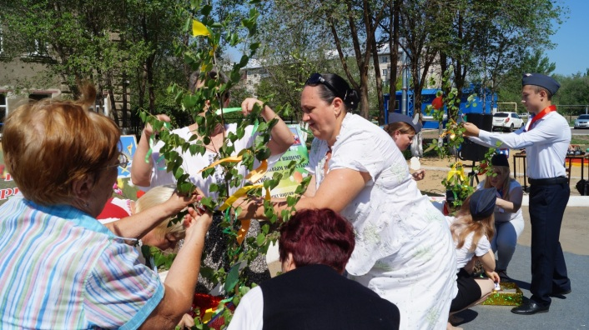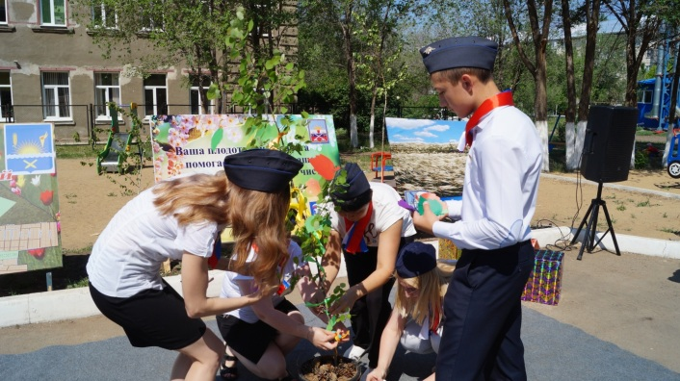
На каждой березке Светлана Викторовна собственноручно, с добрыми пожеланиями, завязала по одной ленточке, после чего команды вручили деревца хозяевам праздника.

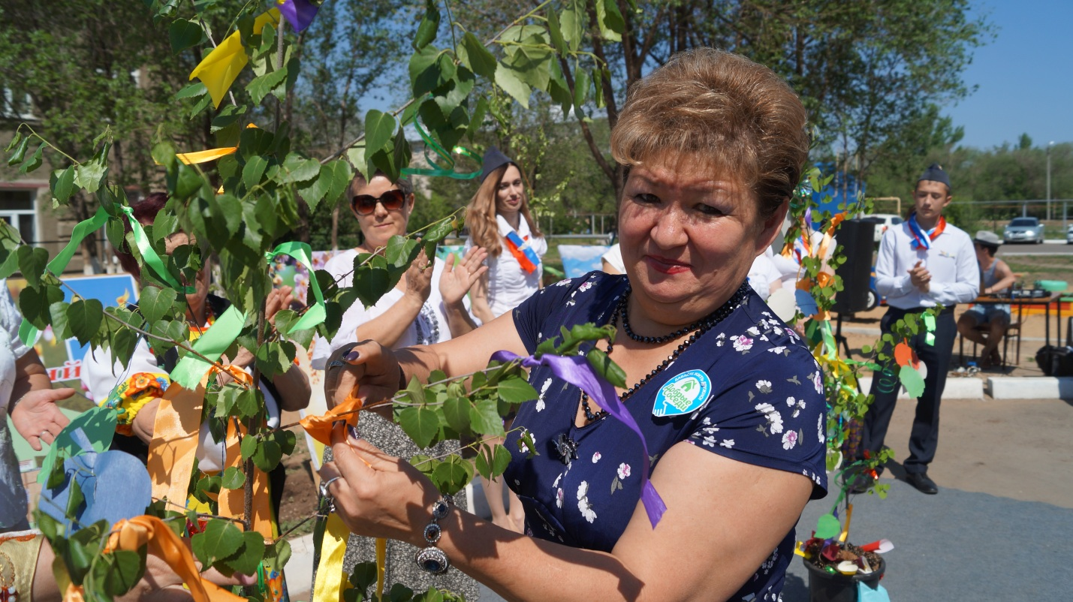
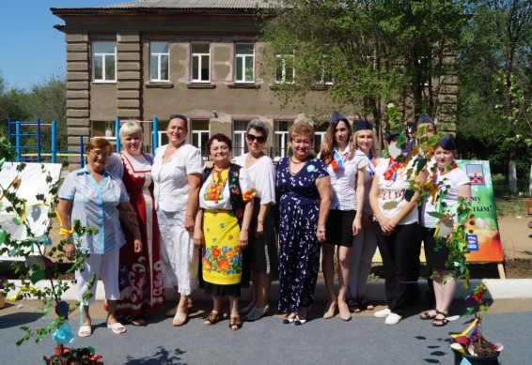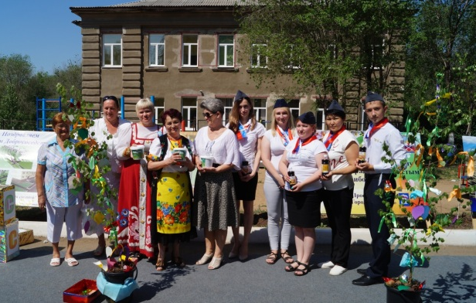
С пожеланиями дальнейшего процветания двору дома № 24 по улице Воронова, Светлана Викторовна вручила практичные подарки – поливочные шланги. Поблагодарила за гостеприимство и сказала, ваш двор расцвел много высажено деревьев, кустов и цветов и ведь это благодаря тому, что вы жители дома дружно следите за своим двором и обязательно должны принять участие в конкурсе «Лучший двор» в 2019 году.
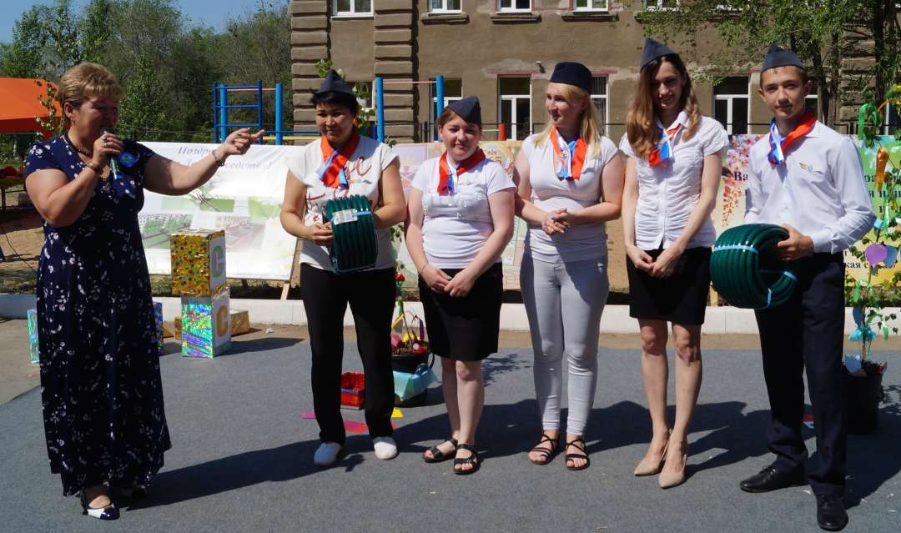

Подняли настроение жителям и выступавшие во дворе юные артисты и педагоги Центра культуры «Первомайский», подготовившие небольшой концерт.
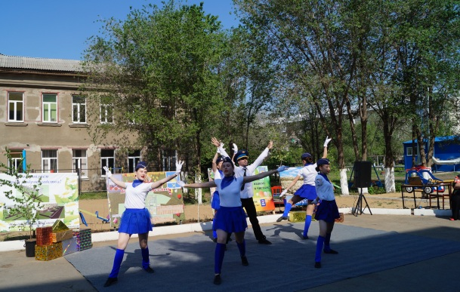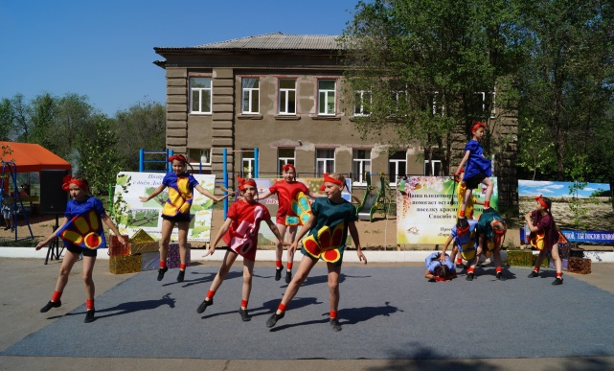
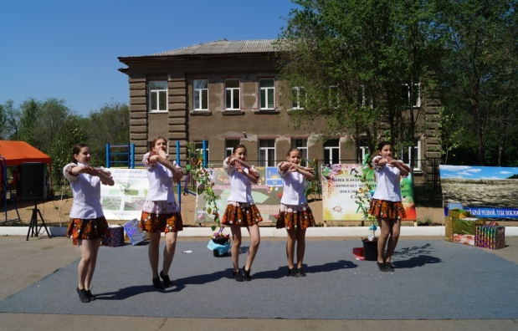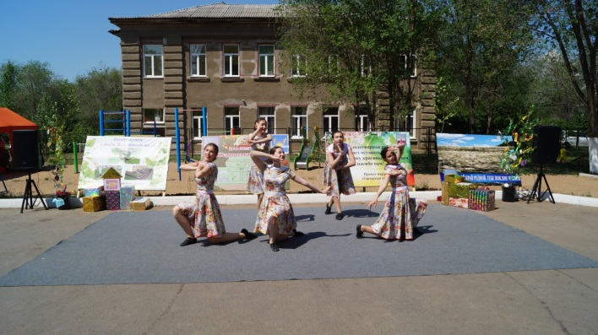
Во дворе был накрыт стол с еще теплыми пирогами и ватрушками, ароматным вареньем и горячим чаем из самовара.
Есть вкусные пироги с чаем никого не приходилось уговаривать. Атмосфера во дворе была по-настоящему добрососедской.
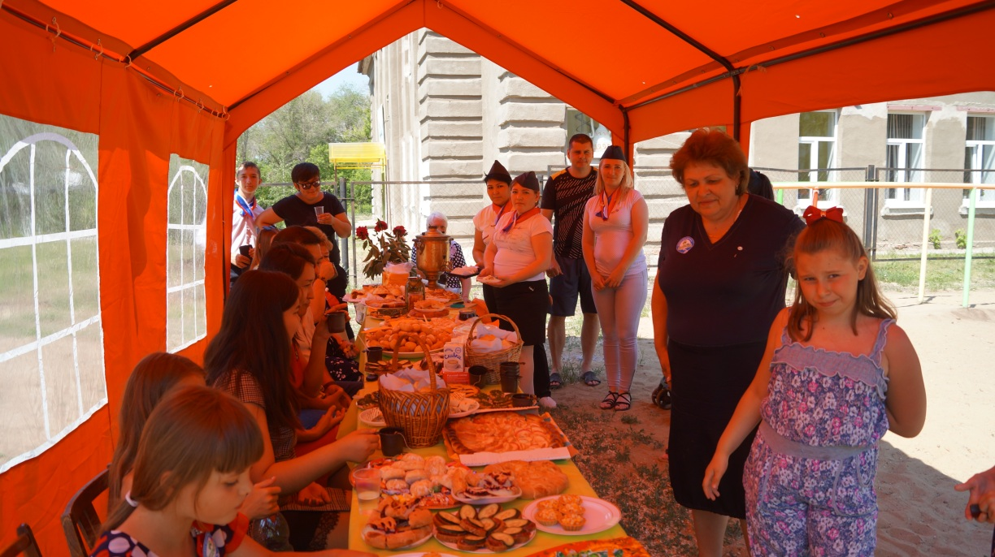
После праздника во дворе навели чистоту. Не осталось ни мусора, ни салфеток, ни стаканчиков. Всё было убрано, а о празднике напоминало лишь хорошее настроение.
Мы сердечно поздравляем всех с праздником, с Международным днем соседей!
До встречи в следующем году…

